Actividad 2 - MediaWiki
Cristóbal Suárez Abad
Optativa
2º ASIR
Requisitos de finalización
Apertura: sábado, 20 de septiembre de 2025, 00:00
Cierre: sábado, 27 de septiembre de 2025, 00:00
- Sigue este ejemplo:
  - https://plataforma.josedomingo.org/pledin/cursos/docker2024/contenido/modulo3/06_mediawiki.html
Añade pantallazos y explicaciones breves de todo el proceso

docker run -d -p 8080:80 --name mediawiki1 mediawiki
Se crea e inicia un contenedor llamado “mediawiki1” que usa la imagen de “mediawiki”. Al no establecer un número de versión en la imagen que se baja, se usará la última versión, que es la 1.44.0. Se habilita el puerto 8080 del host.
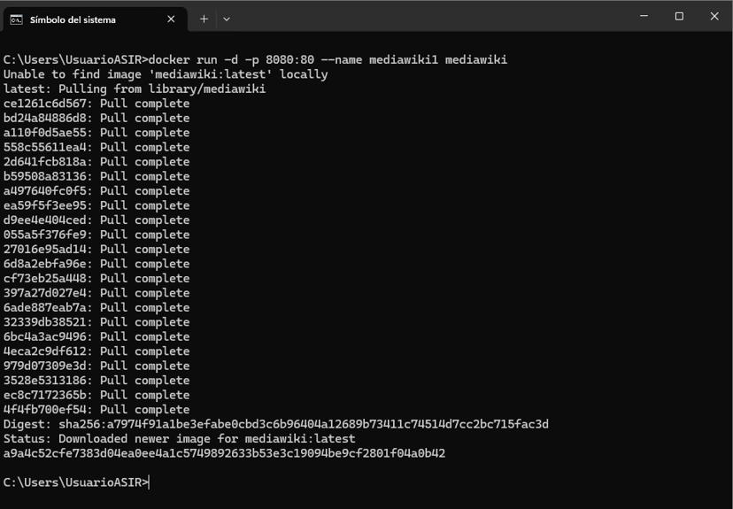

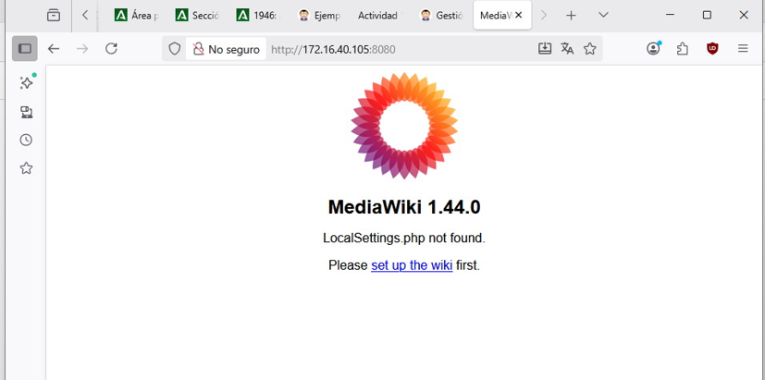

docker run -d -p 8081:80 --name mediawiki2 mediawiki:1.40.2
En esta ocasión se descarga la versión 1.40.2. Para esta versión se puede ver cómo se descargan dos capas menos. Se habilita el puerto 8081 del host.
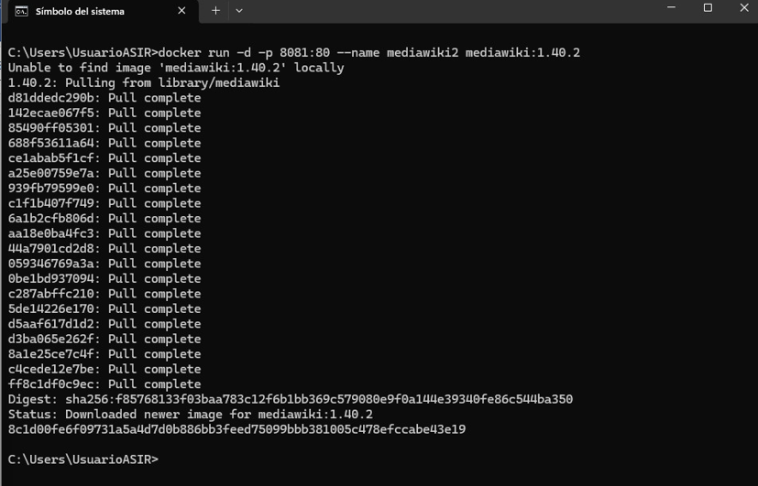

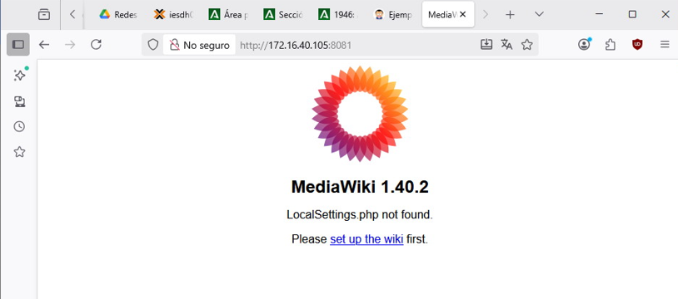

Docker run -d -p 8082:80 –name mediawiki3 mediawiki:1.39.6
Ahora se descarga la versión 1.39.6. En esta ocasión no se descarga ninguna capa, solo la imagen. Se habilita el puerto 8082 del host.
